Hardie® VL Plank Faserzement Platte HS

James Hardie Europe

Eigenschaften

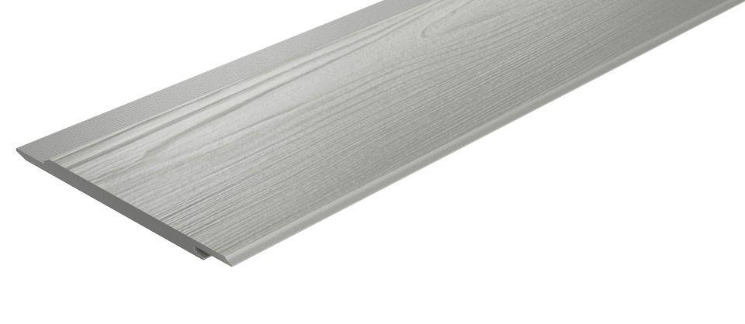

Farbton

beige, braun, grau, schwarz, weiß

Oberfläche

beschichtet, strukturiert

Werkstoff

Faserzement

Breite (mm)

214,00

Länge (mm)

3.600,00

Stärke (mm)

11,00

Ausführung Bekleidung

Platte

Brandverhalten

A2-s1, d0

Wärmeleitfähigkeit (W/(m\*K))

0,23

Farbtonbezeichnung Hersteller

Nebelgrau, Schwarz, Schneeweiß, Cashmere, Anthrazitgrau, Schiefergrau, Kastanienbraun, Khakibraun